Федеральное государственное образовательное бюджетное учреждение

высшего образования

**«Финансовый университет при Правительстве Российской Федерации»**

**(Финансовый университет)**

Факультет информационных технологий и анализа больших данных

**Департамент анализа данных и машинного обучения**

**Работа по дисциплине**

**«Проектирование информационных систем»**

**на тему:**

«Проектирование интернет-кабинета клиента банка»

**Выполнила:**

Студент группы ПИ19-4

Шихсаидов Ш.К.

**Преподаватель:**

Медведев Александр Валерьевич

**Москва**

**2021**

**Введение**

Цель данной работы составить модель информационной системы (ИС) для ее дальнейшей разработки. В проекте присутствует диаграмма прецедентов, действий и классов. Цель первой – описание взаимосвязи прецедентов и лиц, которые с ними взаимодействовать, второй – более подробное описание определенного прецедента, которое конкретный набор действий и лиц, которые совершают эти действия. Эти модели необходимы для дальнейшей разработки информационной системы.

В данной работе ею является интернет-кабинет клиента банка. Рассмотрим, как она функционирует. После входа у пользователя есть возможность выбрать определенную услуги из перечня доступных, а именно: оформление кредита, оформление дебетовой карты, оформление вклада. При выборе одной из этих услуг, клиенту необходимо пройти процедуру верификации по паспортным данным. При успешной проверке, если пользователь выбрал вклад, то он автоматически одобряется, при выборе кредите на стороне банка производятся расчеты по одобрения кредита, используя финансовые данные клиента. После чего клиенту высылается ответ с положительным или отрицательным ответом.

Таким образом, можно иметь представления о работе данной ИС.

# Диаграмма вариантов использования – Use-case diagram

Данная диаграмма отражает основные функции системы, лиц, участвующей в ней, а также связь между ними.

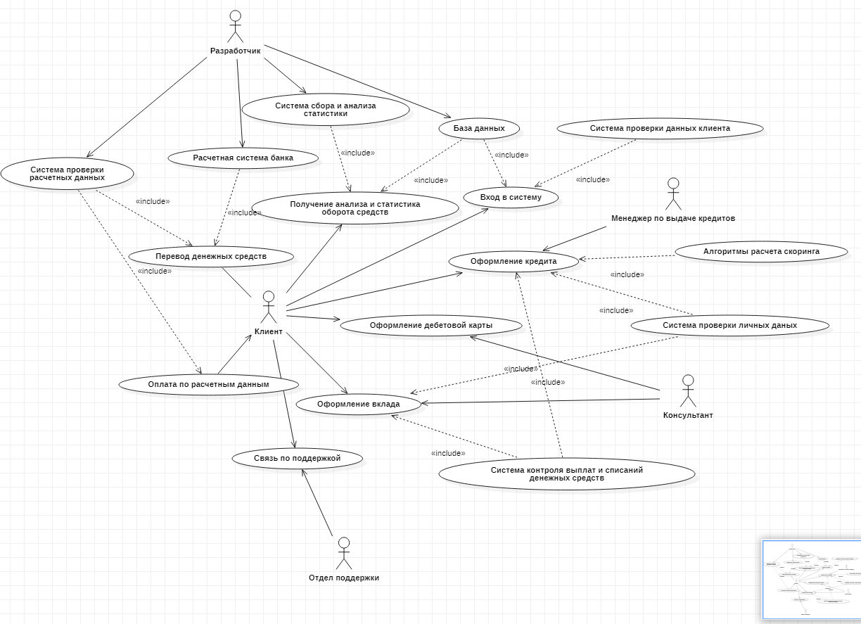

Рисунок 1: Диаграмма прецедентов

# Диаграмма действия – Activity diagram.

Данная диаграмма моделирует подробный процесс выполнения какого-либо прецедента. В роли лиц выполняющий действия здесь выступают поля. Также данная диаграмма дает понять, в какой последовательности выполняются действия в данном прецеденте. В данном случае – это диаграмма действия для прецедента «Оформить кредит». Вначале пользователь непосредственно нажимает кнопку оформления кредита. После чего у него загружается форма ввода данных, которую необходимо заполнить и отправить. Далее специальная скоринговая система проверит целесообразно ли выдавать кредит данному заемщику. Этот результат рассмотрит персонал банка и вынесет решения об одобрении или отказе в кредите. Данный ответ будет выслан клиенту банка в настоящей ИС, где он сможет с этим ответом ознакомится.

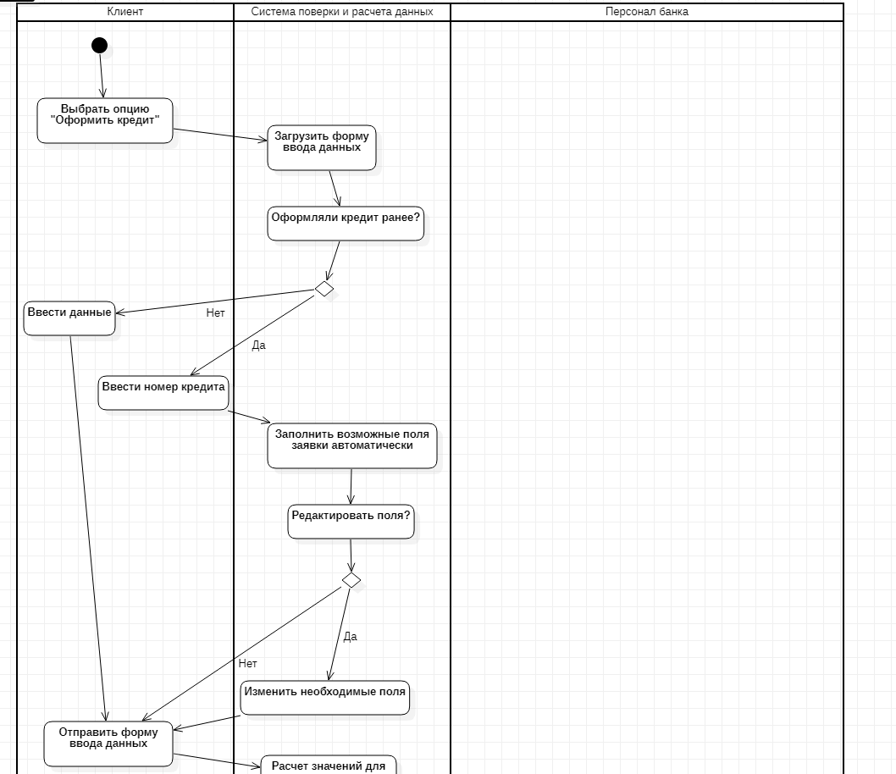

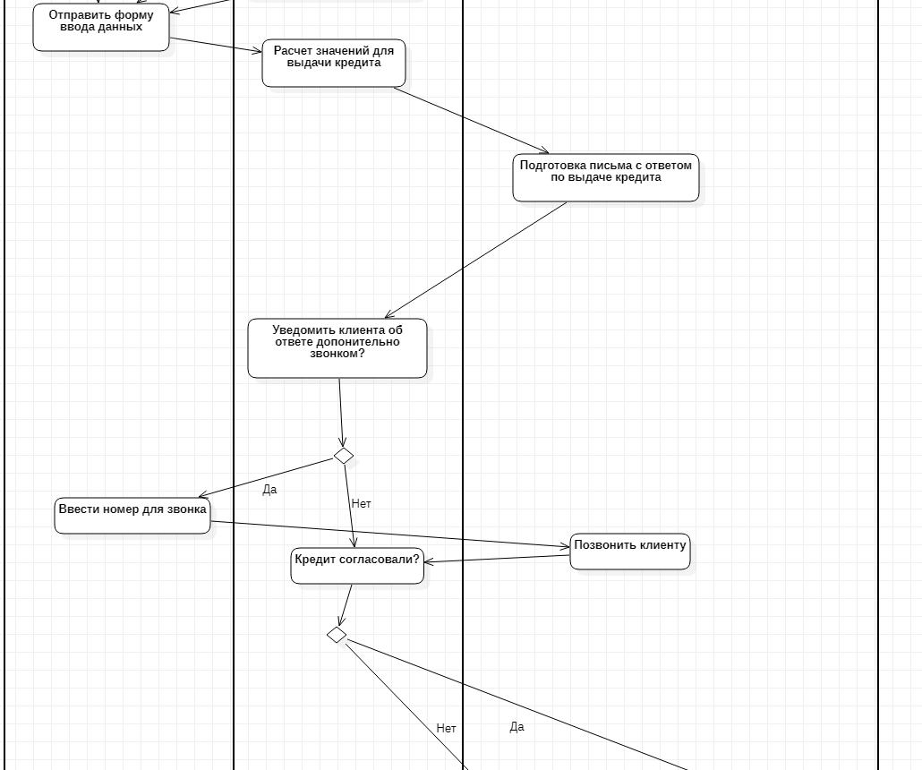

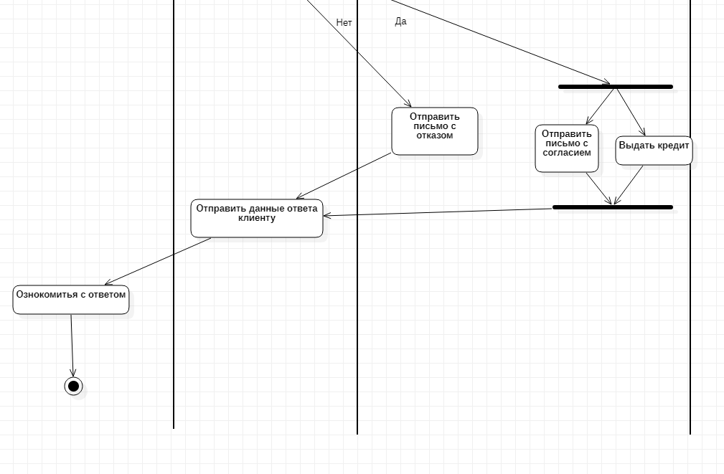

Рисунок 2: Диаграмма действий

# Диаграмма классов – Class diagram

Данная диаграмма отражает основные классы прецедента «Оформление кредита». Здесь представлены их атрибуты, функции, а также связь между ними. В этом диаграмме представлены такие стереотипы классов как: entity -сущность, control – контролирующий класс, boundery – классы-функции.

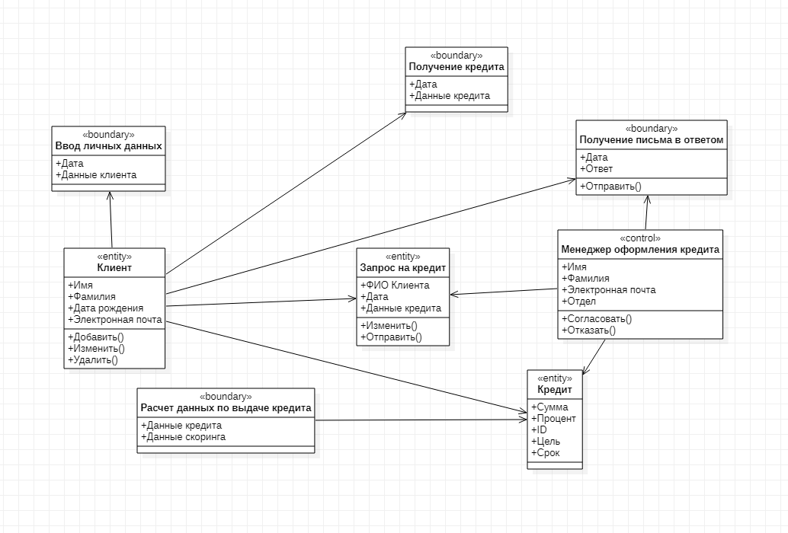

Рисунок 3: Диаграмма классов

# Заключение

Считаю, что данная ИС в полном объеме выполняет все функции необходимые корректной работы Интернет-кабинета клиента банка. Думаю, модель будет достаточно приемлемой для будущей ее реализации.